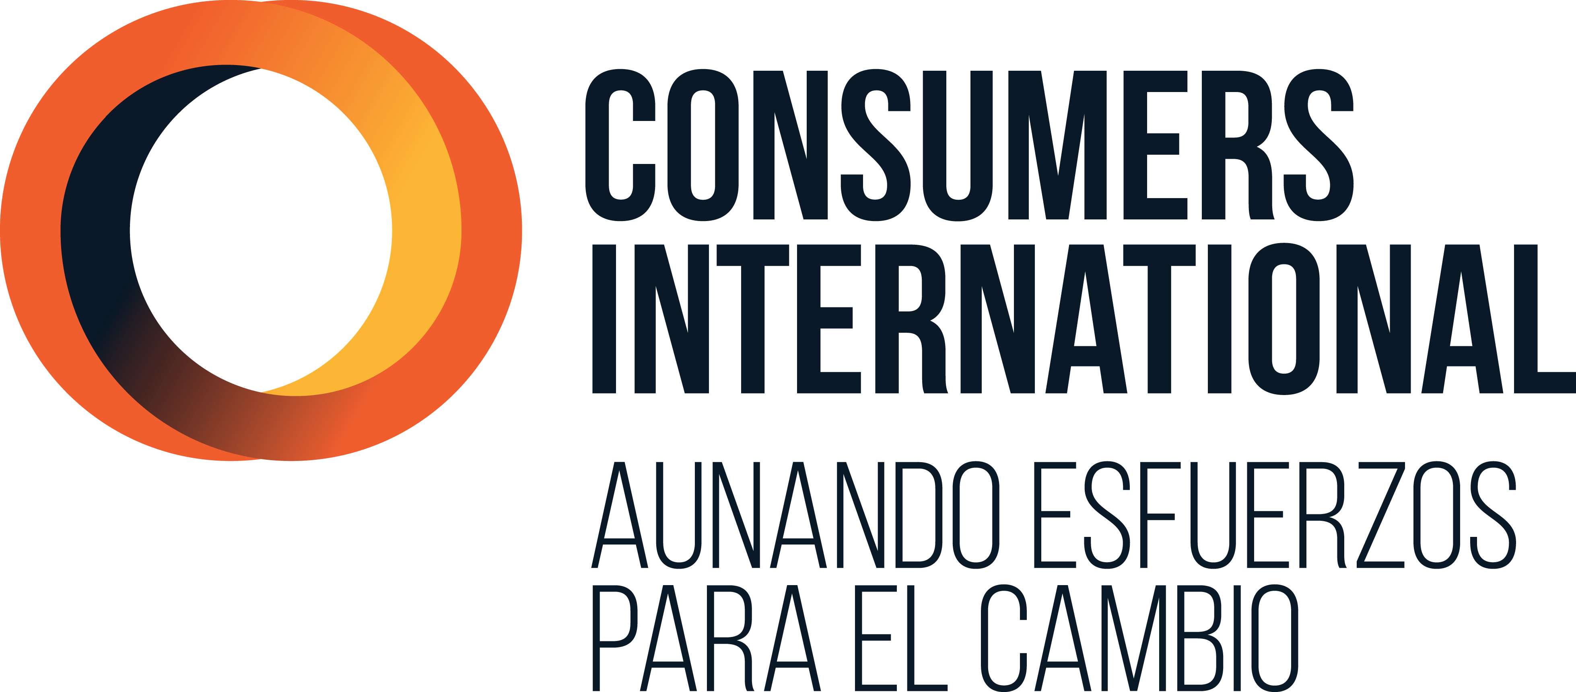

GREEN ACTION FUND 2018

FORMULARIO DE APLICACION

Para ser enviado a su oficina regional de Consumers International antes del 18 de mayo (5pm GMT)

El Green Action Fund (GAF) es un proyecto colaborativo de Consumers International y la Sociedad Sueca para la Conservación de la Naturaleza (SSNC) para promover el consumo sostenible. Los participantes de GAF también forman parte de la Semana de Acción Verde Global (GAW), una campaña internacional de OSC que promueve el consumo sostenible.

Los miembros de Consumers International están invitados a solicitar una subvención para llevar a cabo actividades de sensibilización y promoción bajo el lema 'Acciones Comunitarias'. Utilizando su experiencia y redes locales, los miembros de Consumers International promueven soluciones locales y prácticas para los problemas globales del consumidor. Para obtener más información sobre el tema, lea la guía disponible aquí.

Instrucciones de postulación y criterios

Las solicitudes que no cumplan con las instrucciones serán rechazadas
- Envíe su propuesta en el formulario de solicitud proporcionado. No realice cambios en el formato ni elimine ninguna parte de este. Las respuestas deben estar dentro del límite de palabras requeridos para cada sección.
- Las propuestas deben enviarse en forma de texto. Los logotipos de las organizaciones no son necesarios en el formulario de solicitud.
- Una organización individual puede presentar un máximo de dos aplicaciones. Sin embargo, el financiamiento se limita a un proyecto por organización. Se alienta a los ganadores de GAF a participar activamente en el intercambio de conocimientos y la creación de redes con la campaña más amplia de la Semana de Acción Verde (Green Action Week). Esto implica participar en seminarios web y compartir actualizaciones sobre sus proyectos a través del correo electrónico y Facebook. Las aplicaciones exitosas también deben crear una cuenta en la plataforma interna del sitio web de Green Action Week para conectarse en red y compartir información con otros activistas.

Elegibilidad

El Green Action Fund está abierto a todas las organizaciones miembros de Consumers International, Miembros Plenos y Afiliados , en países en desarrollo (consulte la lista DAC). de la OCDE). Los Supporter de Consumers International, incluidos los Supporter de Gobierno no son elegibles. Las cuotas de membresía deben ser pagadas en su totalidad hasta el año actual (2018).

Criterio Primario

Las propuestas que no cumplan con todos los criterios primarios serán descalificadas.

- La campaña que se implementará debe tener un enfoque claro en los derechos del consumidor y los problemas ambientales.
- La campaña debe alentar el intercambio y la colaboración dentro de las comunidades, para garantizar que todos tengan acceso sostenible a bienes y servicios. Más información sobre este tema está disponible en la guía. La subvención debe apoyar la acción de sensibilización del consumidor o ser utilizada para apoyar una actividad de defensa bien definida y justificada para complementar la acción de sensibilización del consumidor.
- Los costos de personal no deben representar más del 35% del presupuesto total solicitado.
- Todas las actividades deben llevarse a cabo entre el 1 de septiembre y el 31 de octubre de 2018, con al menos una actividad de proyecto durante la Semana de Acción Verde del 1 al 7 de octubre.
- La campaña debe ser inclusiva y no debe contribuir a la discriminación por motivos de raza, sexo, orientación sexual o de otro tipo.

Criterio de Evaluación

Las propuestas se revisarán de acuerdo con un sistema de puntuación que tenga en cuenta los siguientes criterios.

- La campaña que se implementará debe estar orientada a la solución y mitigar un problema claramente identificado.
- La campaña debe tener como objetivo ayudar a lograr un mayor cambio cultural o sistémico a través de su público objetivo, no solo cambiar el comportamiento de unas pocas personas.
- La campaña debe tener un objetivo general claro, objetivos mensurables y resultados específicos que sean alcanzables en el período del proyecto.
- La campaña debe incluir una evaluación independiente por parte del público objetivo, p. a través de una encuesta
- El presupuesto es detallado, realista y claramente vinculado a la actividad / campaña.
- Las partes interesadas identificadas son relevantes y su función está bien definida. El proyecto debe fomentar la colaboración y las asociaciones de partes interesadas.
- La campaña debe incluir un enfoque de género y, en la medida de lo posible, aspirar a fortalecer la igualdad de género y / o la posición y participación de mujeres y niñas.
- La organización se asegurará de que los beneficios de la campaña se mantengan y habrá un impacto a largo plazo más allá del final de la financiación.

FORMULARIO DE POSTULACIÓN

Nombre de Contacto Principal
Email
Teléfono
Organización
País
Numero Membresía de CI

Título del proyecto:

Para obtener orientación, sugerencias y oportunidades para hacer preguntas sobre cómo completar con éxito este formulario de solicitud, consulte la guía del tema aquí.

- Resumen del proyecto: (no más de 150 palabras)
Proporcione un breve resumen de su proyecto propuesto, incluido el contexto de fondo, y establezca un vínculo claro con el medio ambiente, los derechos del consumidor y el tema para 2018, que es "Acciones Comunitarias”

- Declaración del problema: (no más de 150 palabras)
Por favor describa el problema que abordará y su solución propuesta.

- Impacto y objetivos: (no más de 300 palabras)
Describa los objetivos específicos del proyecto, así como el impacto general que tendrá el proyecto al lograr su (s) objetivo (s). Por favor, también describa cómo piensa evaluar el impacto del proyecto, p. a través de la evaluación del grupo objetivo.

- Actividades y resultados: (no más de 300 palabras)
Describa las actividades que se llevarán a cabo y sus resultados (es decir, el "producto" de su actividad, por ejemplo, número de participantes, cantidad de informes, cantidad de anuncios de radio, etc.). Por favor, también proporcione un marco de tiempo.

5. Grupo (s) objetivo, roles y responsabilidades: (no más de 300 palabras)
a. Describa los grupos destinatarios, (mujeres / niñas y hombres / niños) los resultados que espera lograr en sus grupos destinatarios, y cómo contribuirán a lograr los objetivos del proyecto.
segundo.

b. Describa las funciones y responsabilidades de los actores y partes interesadas relevantes.

Al formular el proyecto, reflexione sobre / tome en cuenta / describa cómo el proyecto afectará y contribuirá a la igualdad de género. El proyecto debería, en la medida de lo posible, tener como objetivo fortalecer la igualdad de género y / o la posición y participación de mujeres y niñas. Los solicitantes también deben garantizar que las personas tengan los mismos derechos de participación e influencia en la planificación e implementación del proyecto, independientemente de su género. La aplicación y los informes también deben incluir datos sobre el número de mujeres / niñas y hombres / niños en los grupos destinatarios.

Consumers International y SSNC adoptan una perspectiva equilibrada de género en todos los proyectos. Esto incluye la igualdad de derechos, oportunidades y responsabilidades de las mujeres y los hombres, así como la igualdad de influencia de las mujeres y los hombres y la distribución equitativa de una vida lucrativa. La promoción de la igualdad de género es crucial para erradicar la pobreza en todas sus formas, y SSNC y Consumers International creen que las políticas y prácticas de desarrollo sostenible que no involucran a mujeres y hombres por igual no tendrán éxito en el largo plazo. Para obtener más información, consulte la Política de género 2011-2020 de SSNC aquí.

- Presupuesto:

El presupuesto no debe ser más de GBP £ 2,000. Describa a continuación los costos de esta actividad, desglosados en líneas presupuestarias relevantes.
Por favor divida todo lo posible y agregue líneas adicionales cuando sea necesario.

Tipo de cambio utilizado: ______________________
Ítem | Unidad | Costo por unidad | Número de unidades | Costo total en moneda local | Costo total en Libra Esterlina
P.ej. Transmisión de radio, alquiler de local, impresión, etc. | P.ej. Por día, por evento | En moneda local | P.ej. 5 (días)
 |  |  |  | Moneda local | Libra Esterlina
TOTAL COSTOS

Proceso de presentación: asegúrese de etiquetar claramente su solicitud en el asunto del correo electrónico 'Solicitud al Green Action Fund 2018', y envíela a la oficina regional de Consumers International correspondiente hasta el 18 de mayo de 2018. Las solicitudes atrasadas serán rechazadas inmediatamente.

Los detalles de contacto son los siguientes:

  - Para África: Xaverine Ndikumagenge XNdikumagenge@consint.org
Para Asia Pacifico: Indrani Thuraisingham IThuraisingham@consint.org
  - Para Medio Oriente: Aziza Mourassilo amourassilo@consint.org
  - Para Europa Oriental y Asia Central: Sally Nelson snelson@consint.org
  - Para América Latina y el Caribe: Tamara Meza tmeza@consumidoresint.org

Plazo: los solicitantes seleccionados serán notificados por Consumers International en junio de 2018. Un acuerdo de subvención deberá ser acordado y firmado entre las partes, y los pagos de la subvención se desembolsarán poco tiempo después. Las actividades pueden comenzar desde el 1 de septiembre de 2018, pero deben finalizar antes del 31 de octubre de 2018.

Las organizaciones deben presentar informes narrativos y financieros completos (usando las plantillas provistas) a Consumers International antes del 30 de noviembre de 2018. Al menos algunas de las actividades del proyecto deben tener lugar durante la Semana de Acción Verde (del 1 al 7 de octubre de 2018). Las organizaciones exitosas deben usar las plantillas provistas para los informes. El informe debe contener información sobre las actividades realizadas y el impacto logrado, así como evidencia de todos los gastos financieros.

Note que Chile, Seychelles y Uruguay ya no aparece en esta lista a partir de 2018.

